OLED 4K Smart 3D |  | 65EF950V
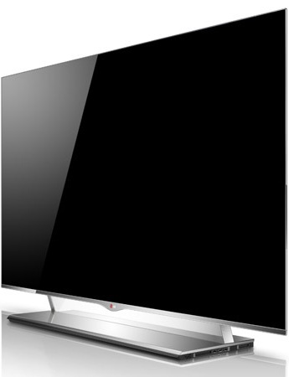
KLÍČOVÉ VLASTNOSTI |  |  | VÝHODY PRO ZÁKAZNÍKA
Revoluční OLED technologie |  |  | Nádherný obraz, reálné, žívé barvy, maximální kontrast a jas
Magický ovladač |  |  | Jednoduché a přesné ovládání
4K rozlišení (ULTRA HD) |  |  | Obraz se všemi detaily
Operační systém webOS 2.0 |  |  | Jednoduchá a snadná orientace ve SMART TV
Zabudovaná WiFi |  |  | Snadné připojení do internetové sítě
SMART SHARE |  |  | SPECIFIKACE
Aplikace dálkový ovladač | Ano |  | SMART TV / CINEMA 3D |  | Ano / Ano
DLNA/MHL | Ano/Ne |  | Rozlišení |  | 3840x2160
Miracast/WiDi | Ano |  | Úhlopříčka |  | 65“ (cca 164cm)
WiFi | Ano |  | Panel |  | OLED
Nahrávání TV vysílání | Ano |  | Dynamické PMI |  | neomezeno
USB rozbočovač | Ano |  | Lokální stmívání |  | OLED
Připojení klávesnice, myši | Ano |  | DVB-T2 / DVB-C / DVB-S2 |  | Ano / Ano / Ano
 |  |  | HBB TV |  | Ano
KONEKTORY - zadní |  |  | HEVC (H.265 kodek)/4K Upscaler |  | Ano/Ano
RF vstup | 2(V) |  | Dolby Digital dekodér / DTS dekodér |  | Ano / Ano
Kompozitní vstup | 1(V) |  | Systém reproduktorů |  | 2.0.HarmanKardon
Komponentní vstup | 1(V) |  | Hudební výkon |  | 20W
Scart | 1(V) |  | Bezdrátová zvuková synchronizace |  | Ano
Optický výstup | 1 |  | Režim Dual Play |  | Ano
LAN konektor | 1(V) |  | Webový prohlížeč |  | Ano
Sluchátkový výstup | 1(V) |  | Magický ovladač |  | AN-MR600stříbr
 |  |  | 3D brýle |  | F310 2ks
KONEKTORY - boční |  |  | PARAMETRY
CI Slot | 1 |  | Spotřeba energie W, (TV / Stand-by) |  | ? / ?
HDMI | 3(V) |  | Energetická třída |  | ?
USB 2.0 | 2(V) |  | Držák na stěnu, VESA ne! |  | OTW150
USB 3.0 | 1(V) |  | Rozměry TV – krabice (š x v x h) mm |  | 1679×935×228
Sluchátkový výstup | 0 |  | Rozměry TV bez stojanu (š x v x h) mm |  | 1450×842×49.9
 |  |  | Rozměry TV + stojan (š x v x h) mm |  | 1450×883×236
 |  |  | Hmotnost (čistá/balení) kg |  | 24,5 /30,5
